**Katecheza**

**Temat: Uroczystość Trzech Króli.**

**6 stycznia przypada Uroczystość Trzech Króli zwana również Objawieniem Pańskim, ukazującą tajemnicę pojawienie się Syna Bożego wśród całej rodziny ludzkiej, która w swoich przedstawicielach przychodzi z krańców świata złożyć Mu pokłon. Uroczystość ta należy do najstarszych świąt w Kościele. Od XVIII wieku utrwalił się zwyczaj poświęcania tego dnia kredy (dawniej złota i kadzidła) i wypisywania na drzwiach pierwszych liter imion Trzech Króli (Kacper, Melchior i Baltazar) oraz roku - K † M † B 2021. Zapisywany bywa również drugi akronim czyli skrót pierwszych liter wyrażenia: C † M † B 2021, który utworzono z pierwszych liter łacińskich słów *Christus mansionem benedicat* - oznaczający „Niech Chrystus błogosławi temu domowi”.**

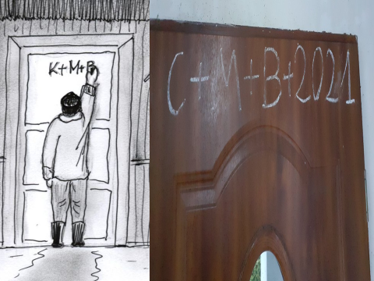

***Ewangelia św. Mateusza zawiera zapis o przybyciu Mędrców do narodzonego Jezusa:***

**„Gdy zaś Jezus narodził się w Betlejem w Judei za panowania króla Heroda, oto Mędrcyze Wschodu przybyli do Jerozolimy  i pytali: «Gdzie jest nowo narodzony król żydowski? Ujrzeliśmy bowiem jego gwiazdę na Wschodzie i przybyliśmy oddać mu pokłon”. Skoro to usłyszał król Herod, przeraził się, a z nim cała Jerozolima. Zebrał więc wszystkich arcykapłanów i uczonych ludu i wypytywał ich, gdzie ma się narodzić Mesjasz.  Ci mu odpowiedzieli: «W Betlejem judzkim, bo tak napisał Prorok:  A ty, Betlejem, ziemio Judy, nie jesteś zgoła najlichsze spośród głównych miast Judy, albowiem z ciebie wyjdzie władca, który będzie pasterzem ludu mego, Izraela».  Wtedy Herod przywołał potajemnie Mędrców i wypytał ich dokładnie o czas ukazania się gwiazdy.  A kierując ich do Betlejem, rzekł: «Udajcie się tam i wypytujcie starannie o Dziecię, a gdy Je znajdziecie, donieście mi, abym i ja mógł pójść i oddać Mu pokłon».  Oni zaś wysłuchawszy króla, ruszyli w drogę. A oto gwiazda, którą widzieli na Wschodzie, szła przed nimi, aż przyszła i zatrzymała się nad miejscem, gdzie było Dziecię. Gdy ujrzeli gwiazdę, bardzo się uradowali.  Weszli do domu i zobaczyli Dziecię z Matką Jego, Maryją; upadli na twarz i oddali Mu pokłon. I otworzywszy swe skarby, ofiarowali Mu dary: złoto, kadzidło i mirrę.  A otrzymawszy we śnie nakaz, żeby nie wracali do Heroda, inną drogą udali się do swojej ojczyzny”.**

**Hojne dary niezłomnych pielgrzymów były wyrazem wiary i świadectwem ich wyobrażeń na temat wyjątkowego Dziecka, którego narodziny obwieściła gwiazda.**

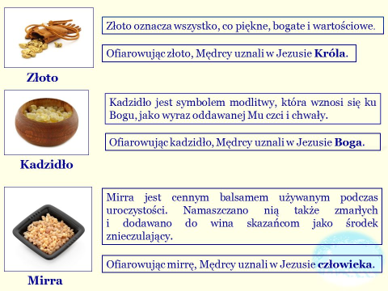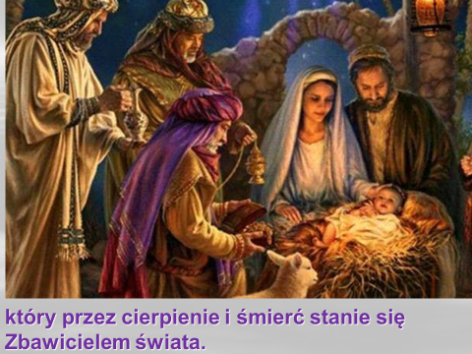

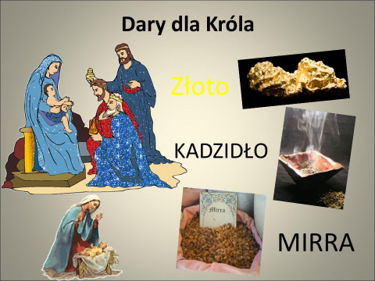

**Uzupełnij brakujące miejsca i zapisz do zeszytu (potrzebne informacje znajdziesz powyżej):**

**6 stycznia obchodzimy Uroczystość T… K… zwaną O… Pańskim, kiedy Narodzony Bóg – Ch… ukazał się nie tylko Izraelitom, ale wszystkim narodom.**

**Mędrcy ze Wscodu (K…, M… i B…) składając Dz…: z…, k… i m…, uznali Go za K…, B… i Z… - człowieka, który będzie cierpiał.**

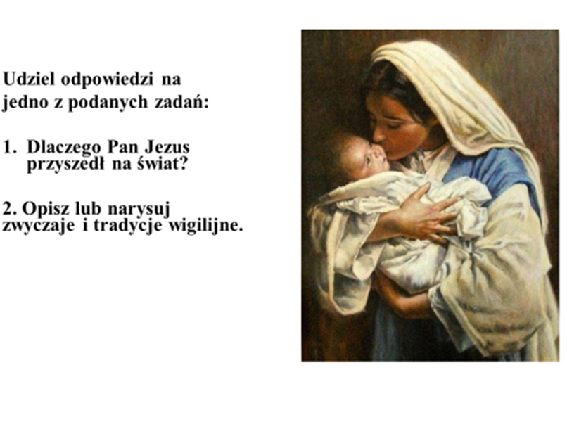

**Wykonane zadanie (oraz wcześniejsze prace i notatki) proszę wysłać na adres** [**dgejda@gmail.com**](mailto:dgejda@gmail.com) **- jeśli nie zrobiłeś tego wcześniej !**

**Serdecznie pozdrawiam**

**Dariusz Gejda**